АДМИНИСТРАЦИЯ

ЗАПЛАВНЕНСКОГО СЕЛЬСКОГО ПОСЕЛЕНИЯ

ЛЕНИНСКОГО МУНИЦИПАЛЬНОГО РАЙОНА

ВОЛГОГРАДСКОЙ ОБЛАСТИ

ПОСТАНОВЛЕНИЕ
От 28.04.2022 г № 49
О внесении изменений в постановление администрации Заплавненского сельского поселения от 26.07.2019 г № 52 «Об утверждении реестра и схемы мест размещения площадок накопления твердых коммунальных отходов, расположенных на территории Заплавненского сельского поселения»
Руководствуясь Федеральным законом от 06.10.2003 № 131-ФЗ «Об общих принципах организации местного самоуправления в Российской Федерации», Федеральным законом от 24.06.1998 № 89-ФЗ «Об отходах производства и потребления», Правилами обустройства мест (площадок) накопления твёрдых бытовых отходов и ведения их реестра, утверждённых постановлением Правительства Российской Федерации от 31.08.2018 № 1039, администрация Заплавненского сельского поселения
ПОСТАНОВЛЯЕТ:
- Внести в постановление администрации Заплавненского сельского поселения от 26.07.2019 г № 52 «Об утверждении реестра и схемы мест размещения площадок накопления твердых коммунальных отходов, расположенных на территории Заплавненского сельского поселения» следующие изменения:

1.1 Приложение № 1 Постановления изложить в следующей редакции:

Приложение № 1
Утверждено постановлением
Администрации Заплавненского сельского поселения
От 26.07.2019 г № 52

Реестр мест (площадок) накопления твердых коммунальных отходов

на территории Заплавненского сельского поселения

Ленинского муниципального района
Источником образования отходов являются жители Заплавненского сельского поселения Ленинского муниципального района
№ | Наименование района | Адрес | Площадь территории, кв.м. | Наличие ограждения | Вид покрытия КП | Наличие места накопления КГО | Назначение первого типа контейнера | Материал контейнеров первого типа | Емкость контейнеров первого типа | Количество контейнеров первого типа | собственник площадки | источник образования
1 | Ленинский муниципальный район | село Заплавное, 50 метров на северо-запад от дома № 96 по улице Ленинская | 100 | имеется | бетонное | нет | несортированные ТКО | пластик | 1,1 | 16 шт. | Государственная неразграниченная собственность | жители поселения
2 | Ленинский муниципальный район | с.Заплавное, ул. 60 лет Октября, во дворе напротив д.№ 3 | 8 | имеется | бетонное | нет | несортированные ТКО | пластик | 1,1 | 2 шт. | Государственная неразграниченная собственность | жители поселения
3 | Ленинский муниципальный район | с.Заплавное, ул. Дзержинского, 50 м на север от ж/д № 19 | 5 | имеется | бетонное | нет | несортированные ТКО | пластик | 1,1 | 2 шт | Государственная неразграниченная собственность | жители поселения

Источником образования отходов являются физические, юридические лица и индивидуальные предприниматели Заплавненского сельского поселения Ленинского муниципального района
№ | Наименование района | Адрес | Площадь территории, кв.м. | Наличие ограждения | Вид покрытия КП | Наличие места накопления КГО | Назначение первого типа контейнера | Материал контейнеров первого типа | Емкость контейнеров первого типа | Количество контейнеров первого типа | собственник площадки | источник образования
1 | Ленинский муниципальный район | с. Заплавное, ул.60 лет Октября, 9 | 12м² | имеется | бетонное | нет | несортированные ТКО | пластик | 1,1 | 1 шт. | МКОУ «Заплавинская СОШ» | МКОУ «Заплавинская СОШ»
2 | Ленинский муниципальный район | с.Заплавное, ул. 60 лет Октября, 7 | 25 | имеется | бетонное | нет | несортированные ТКО | пластик | 1,1 | 1 шт | МКДОУ «Заплавинский детский сад» | МКДОУ «Заплавинский детский сад»
3 | Ленинский муниципальный район | с.Заплавное, ул. Советская, 22 | 12 | имеется | бетонное | нет | несортированные ТКО | пластик | 1,1 | 2 шт | ГБССУ СО ГПВИ «Заплавинский психоневрологический интернат» | ГБССУ СО ГПВИ «Заплавинский психоневрологический интернат»
4 | Ленинский муниципальный район | с.Заплавное, ул. Ленинградская, 7 | 12 | отсутствует | грунтовое | нет | несортированные ТКО | Металл | 0,75 | 1 шт | ГБУЗ «Ленинская ЦРБ» | ГБУЗ «Ленинская ЦРБ»
5 | Ленинский муниципальный район | с.Заплавное, ул. Советская, 43 | 8 | имеется | бетонное | нет | несортированные ТКО | Металл | 0,75 | 3 шт | ЧОУ ООО «ПЕК Гимназия «Умиление» | ЧОУ ООО «ПЕК Гимназия «Умиление»
6 | Ленинский муниципальный район | с.Заплавное, ул. Советская, 78а | 5 | имеется | бетонное | нет | несортированные ТКО | Металл | 0,75 | 1 шт. | Юдина Елена Николаевна | магазин
7 | Ленинский муниципальный район | с.Заплавное, ул. Советская, 173б | 5 | имеется | бетонное | нет | несортированные ТКО | Металл | 0,75 | 1 шт. | Фролова Галина Николаевна | магазин
8 | Ленинский муниципальный район | с.Заплавное, ул. Советская, 33 | 5 | имеется | бетонное | нет | несортированные ТКО | Металл | 0,75 | 1 шт. | Федоров Кирилл Владимирович | магазин

Планируемые контейнерные площадки
1 | Ленинский муниципальный район | с.Заплавное, ул. Советская, около д. № 40 | 5 | имеется | бетонное | нет | несортированные ТКО | пластик | 1,1 | 2 шт. | Государственная неразграниченная собственность | жители поселения
2 | Ленинский муниципальный район | с.Заплавное, ул.Строительная, напротив газового участка | 5 | имеется | бетонное | нет | несортированные ТКО | пластик | 1,1 | 3 шт. | Государственная неразграниченная собственность | жители поселения
3 | Ленинский муниципальный район | пос.Восьмое Марта, на пересечении улиц Лесная и Новая | 8 | имеется | бетонное | нет | несортированные ТКО | пластик | 1,1 | 4 шт. | Государственная неразграниченная собственность | жители поселения

1.2. Дополнить Постановление приложением № 2 следующего содержания:

Приложение № 2
Утверждено постановлением
Администрации Заплавненского сельского поселения
От 26.07.2019 г № 52

СХЕМА
размещения площадок накопления твердых коммунальных отходов на территории Заплавненского сельского поселения.

9. Село Заплавное, улица Советская, 78а.

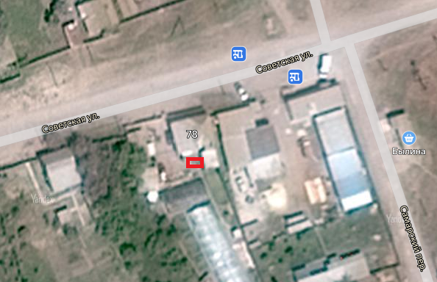

10. Село Заплавное, улица Советская, 33.

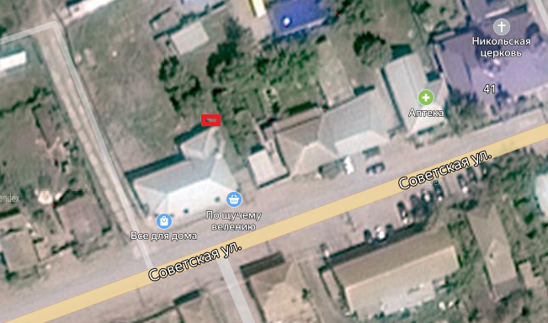

11. Село Заплавное, улица Советская, 173б.

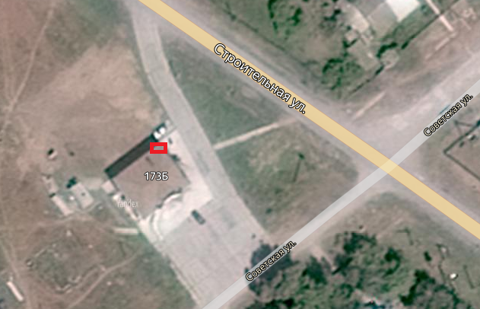

1. Контроль исполнения настоящего постановления оставляю за собой.
2. Опубликовать настоящее постановление на официальном сайте администрации Заплавненского сельского поселения.

Глава Заплавненского
сельского поселения А.В.Юдин

